28. – 30. 8. 2009

Stezka vlka, tradiční závod , který se konal již po 6, je zvláštní tím, že je jako jediný ze seriálu MČR, kde mají závodníci povinný bivak.

Je to způsobeno buď tím, že na některá místa v chráněných krajinných oblastech není povolen pohyb větším skupinám turistů se psy a nebo je to jako tady už spíše tradice.

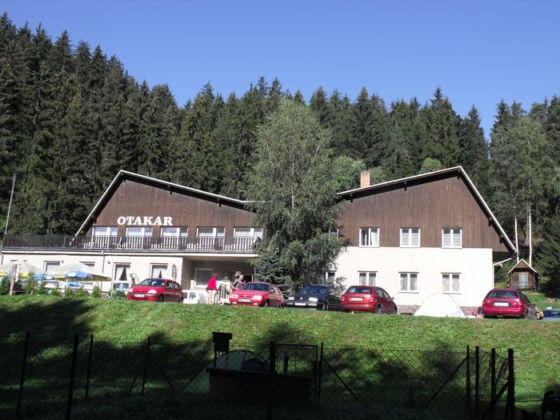
Tento způsob závodu, ale spíše vyhovuje rychlým závodníkům, protože po doběhnutí na bivak mají dost času na regeneraci a odpočinek a pak dosahují dobrých časů, ale nám turistickým závodníkům je to jedno.

První den měřila trasa 45 km a to je úsek, který stejně během prvního dne děláme i jinde.

Startovali jsme po osmé hodině z kempu Otakar, kousek od vesnice Svojanov.

A už v tuhle ranní dobu, bylo jasné, jaké bude počasí a jak se budeme trápit ve vedru.

Do Svojanova přicházíme kolem deváté hodiny a odtud scházíme na turistickou značku, kde nás potěší několik krásných výhledů na okolní krajinu.

Po celou tu dobu potkáváme spoustu kolegů a je vidět, že v tom vedru nikdo nějak zvlášť nikam nespěchá.
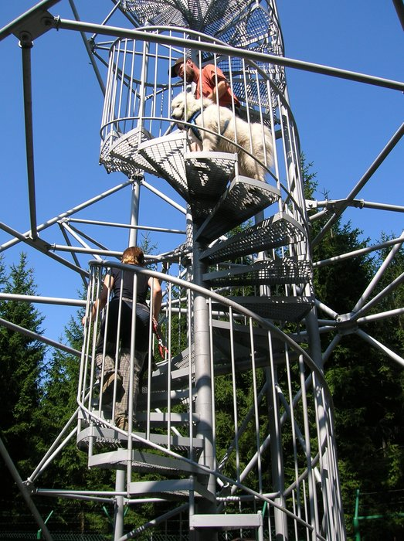
Na desátém kilometru přichází větší pauza, z důvody rozhledny , která tu stojí ze které je vidět skoro celá trať po které půjdeme a to si přece nemůžeme nechat ujít.

Má název Horní les a není to žádný drobeček, vystoupáte po ní do výšky 38 metrů a celou dobu jdete po točivém schodišti, které je z drátěných roštů a i na horní plošině vidíte dolů a vše co se děje pod vámi, jsou tam také rošty.

Pokud ale zvednete hlavu a máte štěstí s počasím,vidíte nádherné okolí a to hodně daleko na všechny strany.

Zapomněl jsem podotknout, že s námi nahoru na vyhlídku vyšla i Enngi a Dita a byli to asi jediní pejsci, kteří tuto věž zdolali.

Další cesta vedla přes pole méně značenými cestami, ale ve vysoké trávě bylo dobře vidět stopy závodníků, kteří tady šli před námi a tak jsme vcelku bezstarostně došli do vesničky Chlum, kde bylo občerstvení.

Tady jsme se ale nezastavovali, bylo děsné horko a tak není ani hlad a hospůdek bude na trase ještě dost.

Postupně procházíme rozcestníky, které nás vedou směr Štěpánov a Nedvědice až do obce Vír, kde máme první kontrolu.
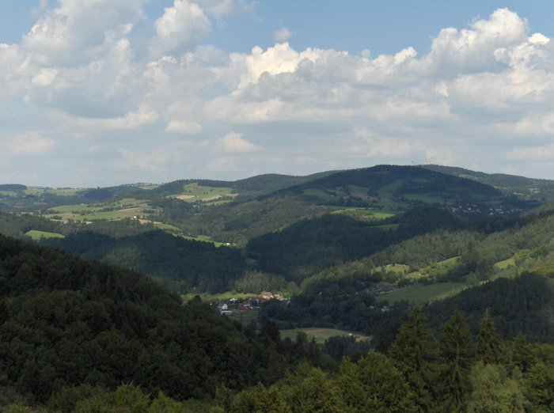
A tradičně jako loni, čaj, chleba se sádlem, okurka a pro ty, kterým by byla zima byla připravena a štamprle rumu.

A byli tady takoví, i v tom vedru a od některých, by jste to ani nečekali.

Po krátké pauze začínáme stoupat na zříceninu Zubštejn, kde si prohlídneme zbytky hradu a odtud do Štěpánova, na 26 km a tady je už důvod zastavit se na dobré jídlo.¨

Je hrozné vedro a tak pauzu přivítají i pesani, kterým dáme najíst a pořádně napít.

Máme za sebou asi polovinu dnešní trasy a schyluje se k večeru,.

Navíc teď se už stmívá po 20té hodině a my půjdeme roklemi.

To vše ale až po řízku.

Po 17 hodině vyrážíme.

Hned za vesnicí vcházíme do houští, kde má být nepříjemné, špatně značené místo a tak si dáváme pozor.

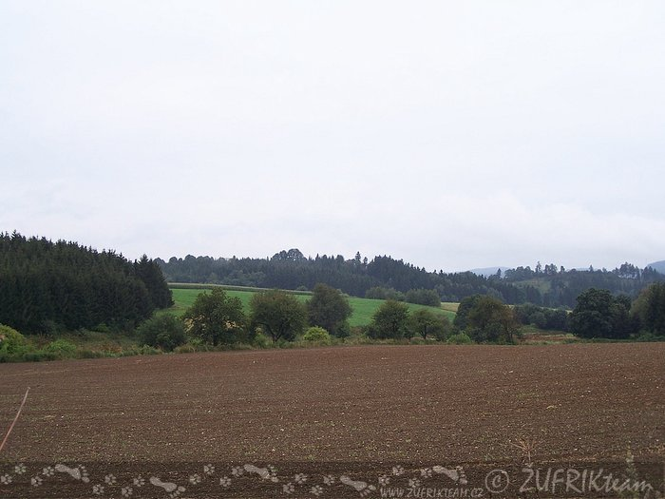
A stejně se to stalo.

Najednou je před námi značka, ale místo červené má barvu černou, - ha tak to jsem tu ještě neviděl.

Černou značku už ano, ale to bylo na Polské straně a my jsme u Svitav.

No nic budeme se vracet.

Potkáváme dvě holky, které jsou taky zmatené a tak tu jak píšou „vracečku“ hledáme ve čtyřech.

A zase nenašli, je tu jen červená a pak černá.

Zapínám GPSku a vidíme, že jsme kousek od ní.

A je tu i cestička.

Mezi, po pás vysokými kopřivami a různými ostružinami a keři je stezka, ale jestli je to červená, tak to nikdo neví.

Jdu jak mi ukazuje přístroj a po překonání téhle džungle stojíme u potoka.

Je asi metr široký, takže ho není těžké překonat, horší už to je s protějším svahem.

Ale když to vše zvládneme jsme na té vytoužené červené.

Teď už se jde docela dobře, podél řeky až k mostu, kde kolem bývalého koupaliště dojdeme až na druhou kontrolu.
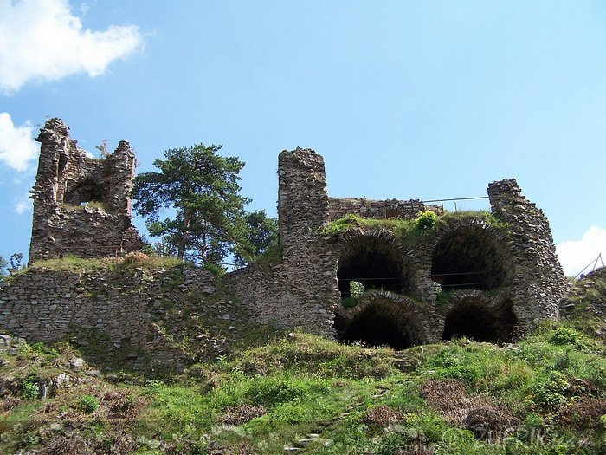
Je devět večer a nás čeká opět chleba se sádlem a výborný čaj.

Jsme na 32 km, tma jak v pytli a před námi stoupání u kterého je značka 20%, tak to už jsem dlouho neviděl.

Vlastně jsme toho neviděli moc ani teď, jen to co nám osvítily naše čelovky.

Stoupání nemá konce a dokonce se nám ani neochladilo jak jsme mysleli..

Jedna z holek co jde s námi uvažuje, že to vzdá.

Zpočátku se mi daří ji to rozmluvit, protože vím,jak to člověka pak mrzí, ale nakonec to stejně udělala a po 8 km si zavolala o odvoz.

Na bivak nám zbývají 4 km.

Je půlnoc, horko a holky jsou už unavené a tak rozhodnu, že zabivakujeme už teď a ty 4km dojdeme raději ráno.

A tak v 1 ráno zavoláme pořadateli a zalezeme do spacáků na 5ti hodinový odpočinek.

Však se nic neděje, kdo ví jak to na bivaku vypadá se zábavou a jestli je tam vůbec klid.

A tady v lese je krásně ticho.

Sobota

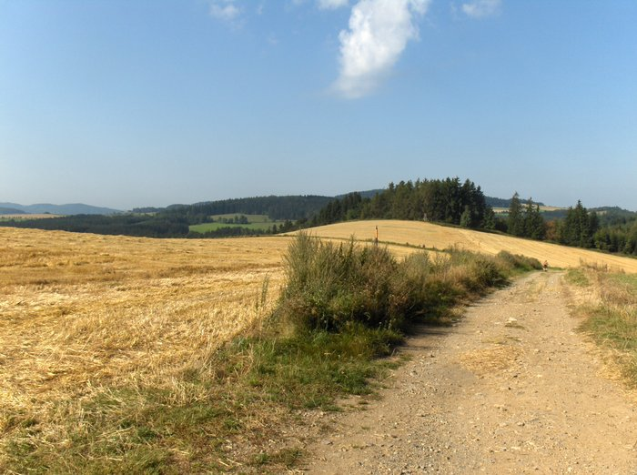
Jenže ono se pak přece jen něco dělo.

Vstali jsme v 6 hodin ráno, bylo pod mrakem ale celkem teplo a o půl sedmé, jsme už zase ukrajovali další metry, které nám scházeli k bivaku, odkud se mělo mezi 8 a 9 startovat na další úsek trasy.

Bohužel v 7 začalo pršet a nevypadalo to, že by chtělo brzo přestat.

O půl osmé jsme v dálce zaslechli štěkot psů a přišli na místo, kde jsme měli dorazit ještě včera.

A to byl ten problém.

Pořadatelé nám totiž nestopli čas v době, kdy jsme jim zatelefonovali, ale až po příchodu a tak nám každému naskočilo asi 6 hodin navíc.

Vůbec mně to v noci nenapadlo a navíc, když jsem viděl, jak jsou holky unavené, zalehli jsme, aniž by jsem nad tím vůbec přemýšlel.

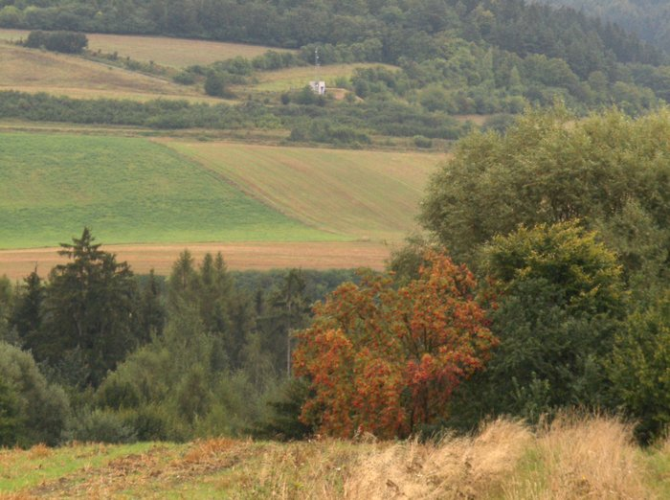
V tomto okamžiku pro nás závod skončil a začala procházka s cílem dojít.

No nic,vždyť jak jsem psal, na závodění jsou tu jiní.

Nebylo už kam spěchat a tak jsme si dali guláš a kávu na kterých si druzí pochutnávali už večer.

Byla k dispozici i voda na malé opláchnutí a doplnění zásob.

No, vody dnes asi moc potřebovat nebudeme, protože venku lije jak z konve, ale snad se to během dne umoudří.

A je i docela chladno.

Kontrast jak blázen, během pár hodin rozdíl více než 10 stupňů.

V 8 : 40 vyrážíme na trať vstříc dalším 40ti kilometrům.

Obloha je šedá kam až dohlédneme a prší.

Čekají nás 4 km po asfaltce do Kunštátu.

Na kraji města je otevřený malý obchůdek, kde dokupujeme nějaké zásoby a přes historické centrum pokračujeme po silnici dále.

Po ní pak dojdeme až do obce Rudka, kde procházíme kolem pískovcových jeskyň a v obci Nýrov nás na autobusové zastávce čeká kontrola č. 3.

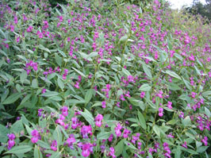
A na ni opět malé občerstvení.

Tady se ale dozvídáme hroznou zprávu, která otřese všemi kolem co to ještě neví.

Včera ráno na trase, před první kontrolou zkolaboval jeden z pejsků a bohužel při převozu na veterinu odešel z tohoto světa.

Paradox je, že před dvěma roky začal svůj první závod zrovna na Stezce vlka a teď byl i jeho posledním závodem.

Bohužel i takový může být dogtrekking, který je pro většinu lidí a psů zábavou.

Tiše se podíváme na své čtyřnohé kamarády, přátelsky je poplácáme a vydáme se na další cestu.

Odtud pokračujeme lesem po zelené značce do Křetína.

Dobrá zpráva je, že už nějakou dobu neprší, ale kvůli němu jsme zápasili s asi 2cm mazlavým blátem, které se lepilo na boty a ty docela řádně těžkly.

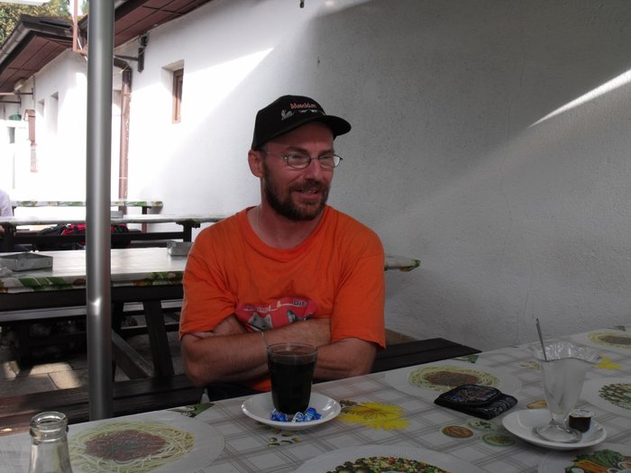
Jsme velice rádi, když se v dálce objeví první baráčky obce Vranová.

Dlouho tady v trávě čistíme boty od lepivého bláta.

Jsme teď na 60 kilometru.

Hospůdka tu sice je, ale otvírají až ve 14 hodin a tak pokračujeme do asi 6 km vzdáleného Křetína.

Tady jsme o půl druhé odpoledne a před restaurací už sedí několik trekařů, kteří také čekají na otevření a tak se přidáváme.

Oběd už potřebujeme.

Kuřecí maso posílilo naše svaly a asi po hodině pokračujeme dále.

Jdeme teď jako větší skupinka a tak cesta rychleji utíká, když si sdělujeme dojmy z trasy a třeba i z předchozích treků.
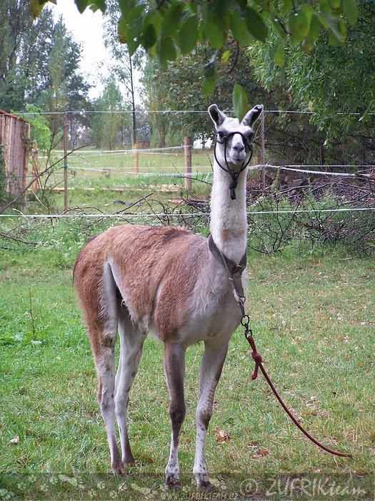
Nejvíce však všechny zaujala naše historka z Rakovnického údolí na Šlapanicích.

Zvláště, když se vypráví v době, kdy se začíná stmívat.

Ale ještě za světla přicházíme do Olešnice, kde je poslední kontrola a my na 70 kilometru.

Odtud se celkem jednoduše dostáváme do vesnice Kněževse a stoupáme na místní zříceninu.

No a začíná se stmívat a přišel čas na historku ze Šlapanic.

Jako plusový efekt to mělo ten, že i ti, kteří byli již ospalejší, tak teď byli takoví čilejší a více sledovali okolí.

Vycházíme z lesa a jsme uprostřed polí.

To by nebylo nic zvláštního, jenže ona tady zmizela značka, stopy končí uprostřed jetele a navíc potkáváme několik trekařů, kteří už tady nějakou chvíli bloudí.

GPSky už mají vybité baterie a tak přichází na řadu jasné rozhodnutí.

Spustit se přímo dolů po nejasné pěšině na hlavní cestu po které stejně máme dojít až do cíle.

A tak se několik pohybujících světýlek spouští loukou přímo dolů do obce Svojanov a po několika minutách už nabíráme směr do kempu Otakar.

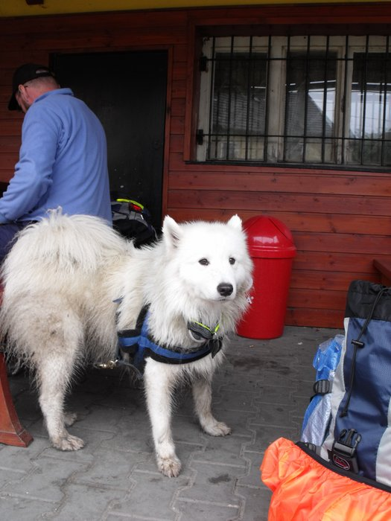
Přicházíme na místo, kde jsme byli včera ráno a na stromě se objevuje cedule s nápisem Otakar – 2,5 km.

Teď už se jde parádně.

Není kam zabloudit, na cestě není skoro žádný provoz.

Okolo 22té hodiny už slyšíme štěkot psů a vidíme světla penziónu.

Tak a jsme doma.

Je nám jasné na kterém místě jsme skončili, ale to nevadí.

Jsem rád, že jsme pořádku došli a k dojití pomohl i druhým, kteří by už možná vzdali a nebo by se sami trápili na trati.

A tak to přece má být, a ne se bezhlavě hnát za úspěchem.

Vždyť mnohem pěknější a cennější jsou zážitky a vzpomínky v hlavě, nebo fotoaparátu a je jich mnohem více, než jen ta jedna pověšená na krku v podobě medaile.



